

**Әкімдіктің 2015 жылғы 23 қарашадағы № 501 "Астық қолхаттарын беру арқылы қойма қызметі бойынша қызметтер көрсетуге лицензия беру" мемлекеттік көрсетілетін қызмет регламентін бекіту туралы" қаулысына өзгерістер енгізу туралы**

***Күшін жойған***

Қостанай облысы әкімдігінің 2017 жылғы 24 шілдедегі № 376 қаулысы. Қостанай облысының Әділет департаментінде 2017 жылғы 23 тамызда № 7172 болып тіркелді. Күші жойылды - Қостанай облысы әкімдігінің 2020 жылғы 8 қаңтардағы № 2 қаулысымен

      Ескерту. Күші жойылды - Қостанай облысы әкімдігінің 08.01.2020 № 2 қаулысымен (алғашқы ресми жарияланған күнiнен кейін күнтiзбелiк он күн өткен соң қолданысқа енгiзiледi).

      "Қазақстан Республикасындағы жергілікті мемлекеттік басқару және өзін-өзі басқару туралы" 2001 жылғы 23 қаңтардағы Қазақстан Республикасының Заңына және "Мемлекеттік көрсетілетін қызметтер туралы" 2013 жылғы 15 сәуірдегі Қазақстан Республикасының Заңына сәйкес Қостанай облысының әкімдігі **ҚАУЛЫ ЕТЕДІ:**

      1. Қостанай облысы әкімдігінің 2015 жылғы 23 қарашадағы № 501 "Астық қолхаттарын беру арқылы қойма қызметі бойынша қызметтер көрсетуге лицензия беру" мемлекеттік көрсетілетін қызмет регламентін бекіту туралы" қаулысына (Нормативтік құқықтық актілерді мемлекеттік тіркеу тізілімінде № 6081 болып тіркелді, "Қостанай таңы" газетінде 2015 жылғы 29 желтоқсанда жарияланған) мынадай өзгерістер енгізілсін:

      тақырыбы мынадай редакцияда жазылсын:

      "Астық қолхаттарын шығара отырып, қойма қызметі бойынша қызметтер көрсетуге лицензия беру" мемлекеттік көрсетілетін қызмет регламентін бекіту туралы";

      1-тармақ мынадай редакцияда жазылсын:

      "1. Қоса беріліп отырған "Астық қолхаттарын шығара отырып, қойма қызметі бойынша қызметтер көрсетуге лицензия беру" мемлекеттік көрсетілетін қызмет регламенті бекітілсін.";

      көрсетілген қаулымен бекітілген "Астық қолхаттарын беру арқылы қойма қызметі бойынша қызметтер көрсетуге лицензия беру" мемлекеттік көрсетілетін қызмет регламентінде:

      тақырыбы мынадай редакцияда жазылсын:

      "Астық қолхаттарын шығара отырып, қойма қызметі бойынша қызметтер көрсетуге лицензия беру" мемлекеттік көрсетілетін қызмет регламенті";

      1-тармақтың бірінші бөлігі мынадай редакцияда жазылсын:

      "1. "Астық қолхаттарын шығара отырып, қойма қызметі бойынша қызметтер көрсетуге лицензия беру" мемлекеттік көрсетілетін қызметі (бұдан әрі – мемлекеттік көрсетілетін қызмет) облыстың жергілікті атқарушы органымен ("Қостанай облысы әкімдігінің ауыл шаруашылығы басқармасы" мемлекеттік мекемесі) (бұдан әрі – көрсетілетін қызметті беруші) көрсетіледі.";

      3-тармақ мынадай редакцияда жазылсын:

      "3. Мемлекеттік қызметті көрсету нәтижесі – астық қолхаттарын беру арқылы қойма қызметі бойынша қызметтер көрсетуге лицензия (бұдан әрі – лицензия) беру, лицензияны қайта ресімдеу, лицензияның телнұсқасын беру не "Астық қолхаттарын шығара отырып, қойма қызметі бойынша қызметтер көрсетуге лицензия беру" мемлекеттік көрсетілетін қызмет стандартын бекіту туралы" Қазақстан Республикасы Ауыл шаруашылығы министрінің 2015 жылғы 22 мамырдағы № 4-1/468 бұйрығымен бекітілген "Астық қолхаттарын шығара отырып, қойма қызметі бойынша қызметтер көрсетуге лицензия беру" мемлекеттік көрсетілетін қызмет стандартының (бұдан әрі – Стандарт) 10-тармағында көзделген жағдайларда және негіздер бойынша мемлекеттік қызметті көрсетуден бас тарту туралы дәлелді жауап.

      Мемлекеттік қызметті көрсету нәтижесін ұсыну нысаны: электрондық түрде.";

      көрсетілген мемлекеттік қызмет регламенттің 1 және 2-қосымшалары осы қаулының 1 және 2-қосымшаларына сәйкес жаңа редакцияда жазылсын.

      2. Осы қаулының орындалуын бақылау Қостанай облысы әкімінің жетекшілік ететін орынбасарына жүктелсін.

      3. Осы қаулы алғашқы ресми жарияланған күнінен кейiн күнтiзбелiк он күн өткен соң қолданысқа енгiзiледi.

|  |  |
| --- | --- |
| *Қостанай облысының әкімі* | *А. Мұхамбетов* |

|  |  |
| --- | --- |
|  | Әкімдіктің 2017 жылғы 24 шілдедегі № 376 қаулысына 1-қосымша |

|  |  |
| --- | --- |
|  | "Астық қолхаттарын шығара отырып, қойма қызметі бойынша қызметтер көрсетуге лицензия беру" мемлекеттік көрсетілетін қызмет регламентіне 1-қосымша |

**Портал арқылы мемлекеттік қызмет көрсетуге тартылған ақпараттық жүйелердің функционалдық өзара іс-қимыл диаграммасы**

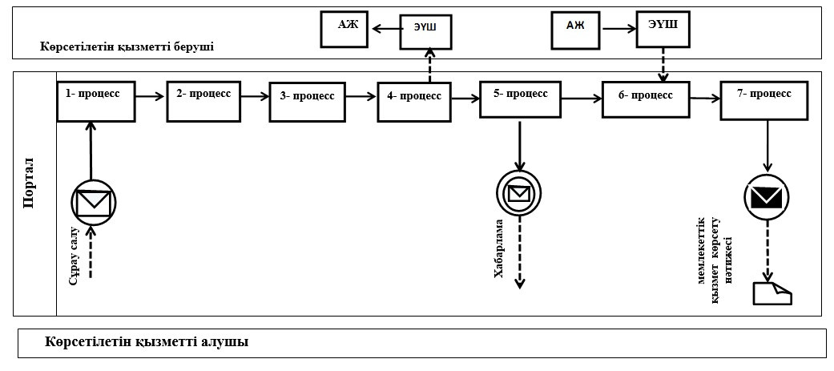

**Шартты белгілер:**

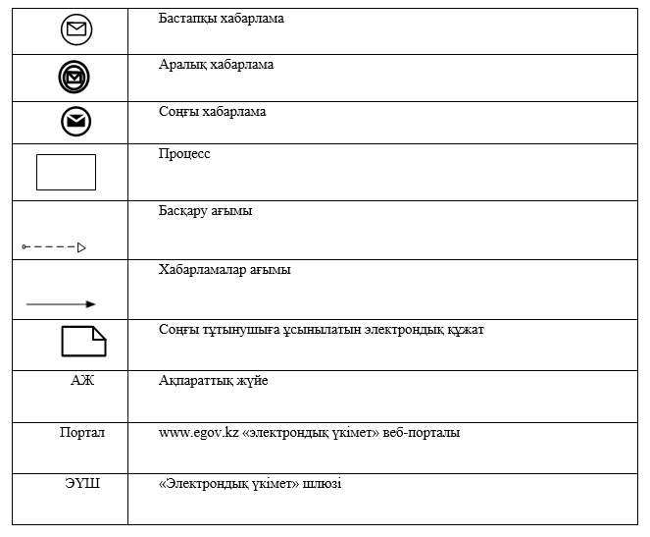

|  |  |
| --- | --- |
|  | Әкімдіктің 2017 жылғы 24 шілдедегі № 376 қаулысына 2-қосымша |

|  |  |
| --- | --- |
|  | "Астық қолхаттарын шығара отырып, қойма қызметі бойынша қызметтер көрсетуге лицензия беру" мемлекеттік көрсетілетін қызмет регламентіне 2-қосымша |

**"Астық қолхаттарын шығара отырып, қойма қызметі бойынша қызметтер көрсетуге лицензия беру" мемлекеттік қызмет көрсету бизнес-процестерінің анықтамалығы**

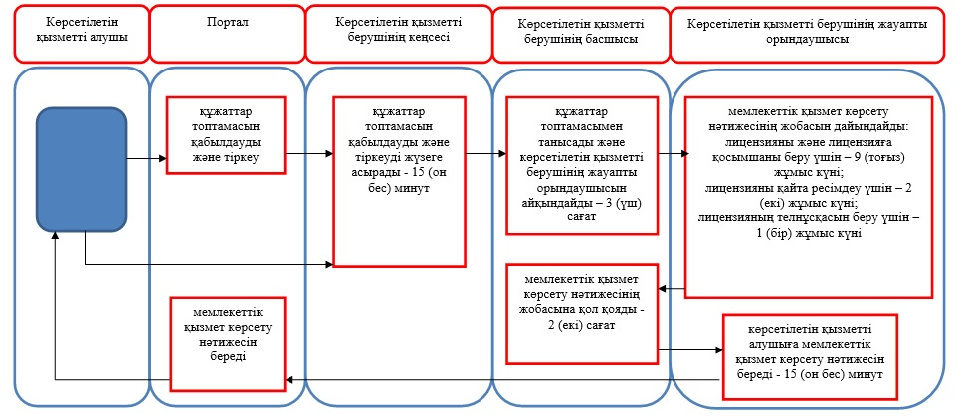

**Шартты белгілер:**

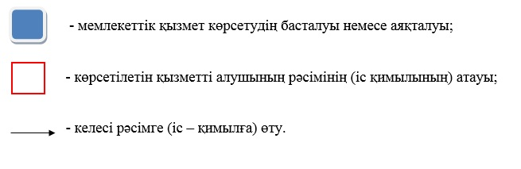

© 2012. Қазақстан Республикасы Әділет министрлігінің «Қазақстан Республикасының Заңнама және құқықтық ақпарат институты» ШЖҚ РМК